**Votre code illustre la création d'une bibliothèque (librairie) en C++ pour Qt, appelée ModLib. Cette bibliothèque semble destinée à gérer la communication avec un serveur Modbus en utilisant TCP. Voici une explication de son fonctionnement et de la manière dont vous pouvez l'utiliser :**

Fonctionnement de ModLib

Configuration de Qt (modlib.pro) :

Le fichier .pro configure votre projet pour utiliser les modules nécessaires (QT -= gui, QT += network) et définit les fichiers sources et en-têtes.

TEMPLATE = lib indique que le projet est une bibliothèque.

TARGET = ModLib nomme la bibliothèque.

Le reste du fichier configure les options de compilation, les chemins d'installation pour les systèmes Unix, etc.

Déclaration de la bibliothèque (modlib_global.h, modlib.h) :

modlib_global.h définit MODLIB_EXPORT pour gérer l'exportation/importation des symboles lors de la compilation de la bibliothèque ou de son utilisation.

modlib.h déclare la classe ModLib, qui fournit des fonctions pour interagir avec un serveur Modbus.

Implémentation de la bibliothèque (modlib.cpp) :

Les méthodes de ModLib permettent de se connecter à un serveur Modbus (connectToServer), de lire et d'écrire des registres et des coils (readHoldingRegisters, writeSingleRegister, readCoils, writeSingleCoil), et de gérer les erreurs (setLastError, lastError).

Utilisation de ModLib

Pour utiliser ModLib dans un autre projet Qt, suivez ces étapes :

Compiler la bibliothèque ModLib :

Ouvrez le fichier .pro dans Qt Creator et compilez le projet. Cela génère un fichier de bibliothèque (.so sur Linux, .dll sur Windows).

Inclure ModLib dans un autre projet :

Copiez les fichiers d'en-tête (modlib.h, modLib_global.h) et le fichier de bibliothèque compilé dans votre projet.

Dans le fichier .pro de votre nouveau projet, ajoutez le chemin vers les fichiers d'en-tête et la bibliothèque.

Utiliser ModLib dans votre code :

Incluez modlib.h dans vos fichiers sources où vous souhaitez utiliser ModLib.

Créez des instances de ModLib et utilisez ses méthodes pour communiquer avec un serveur Modbus.

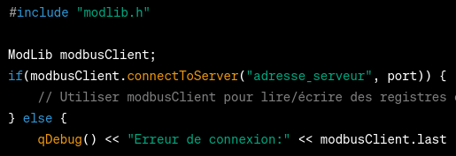

*### Conseils supplémentaires*

*- **Gestion des Erreurs** : Utilisez `lastError()` pour diagnostiquer les problèmes de connexion ou de communication.*

*- **Thread Safety** : Si votre application utilise plusieurs threads, assurez-vous que les interactions avec `ModLib` sont thread-safe.*

*- **Débogage et Tests** : Testez minutieusement chaque fonction de la bibliothèque, notamment dans des scénarios réels d'utilisation avec un serveur Modbus.*

*- **Documentation** : Documentez clairement chaque fonction de la bibliothèque pour faciliter son utilisation par d'autres développeurs.*

*En résumé, votre bibliothèque `ModLib` fournit une interface pour communiquer avec un serveur Modbus via TCP. Une fois compilée et intégrée dans un projet Qt, elle peut être utilisée pour effectuer diverses opérations de lecture et d'écriture sur le serveur Modbus. Assurez-vous de bien gérer les erreurs et de tester la bibliothèque dans différents scénarios pour garantir sa fiabilité.*

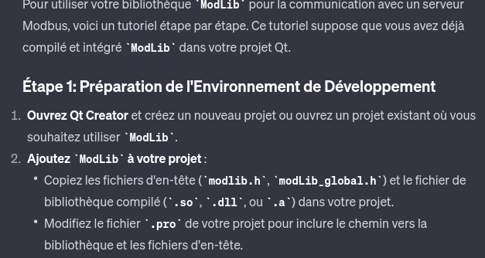

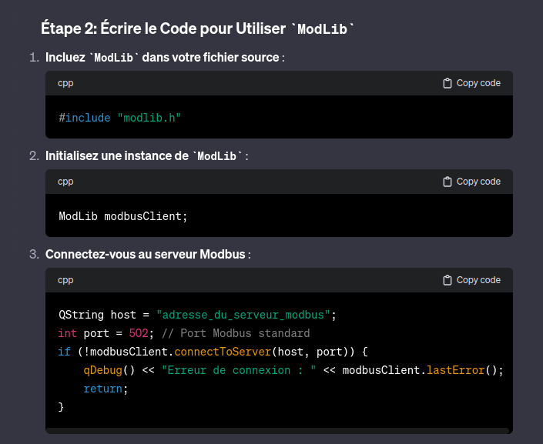

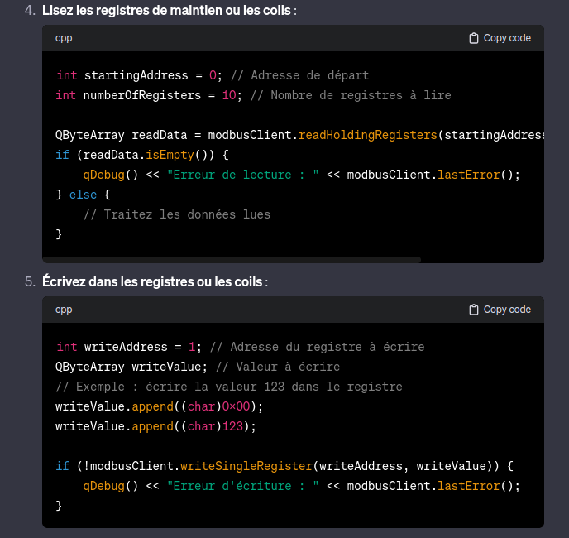

EXEMPLE :

#include "modlib.h"

#include <QDebug>

int main() {

ModLib modbusClient;

// Connect to Modbus server

QString host = "adresse_du_serveur_modbus";

int port = 502; // Port Modbus standard

if (!modbusClient.connectToServer(host, port)) {

qDebug() << "Erreur de connexion : " << modbusClient.lastError();

return -1;

}

// Read holding registers

int startingAddress = 0; // Adresse de départ

int numberOfRegisters = 10; // Nombre de registres à lire

QByteArray readData = modbusClient.readHoldingRegisters(startingAddress, numberOfRegisters);

if (readData.isEmpty()) {

qDebug() << "Erreur de lecture : " << modbusClient.lastError();

} else {

// Process read data

}

// Write to a single register

int writeAddress = 1; // Adresse du registre à écrire

QByteArray writeValue; // Valeur à écrire

writeValue.append((char)0x00);

writeValue.append((char)123); // Exemple : écrire la valeur 123

if (!modbusClient.writeSingleRegister(writeAddress, writeValue)) {

qDebug() << "Erreur d'écriture : " << modbusClient.lastError();

}

// Disconnect from server

modbusClient.disconnectServer();

return 0;

}